Старшая группа
Уважаемые родители!
Предлагаем Вам игры и задания, которые вы можете использовать в домашней обстановке с детьми, для закрепления материала по тематической недели «Осень в гости к нам пришла».

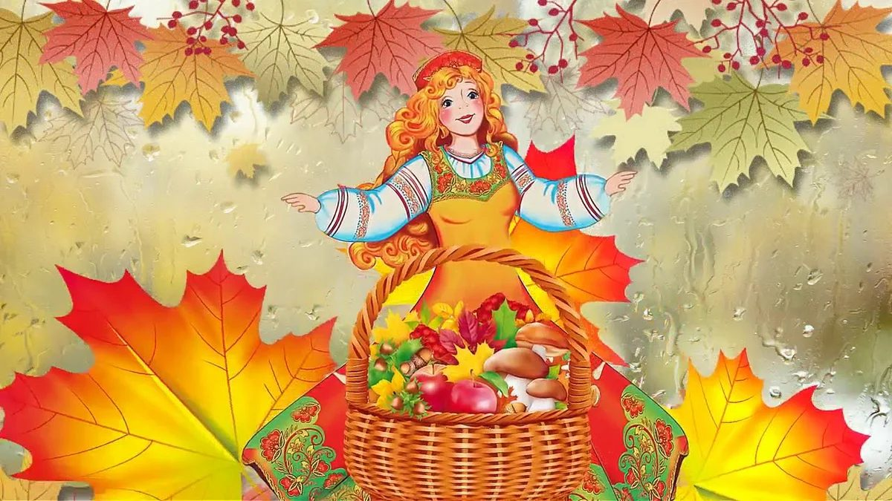
Консультация для родителей:
«Осень – прекрасная пора»
Вот и пришло самое очаровательное, романтичное и красивое

время года – золотая осень. Парки, сады наполнены разно-
образными запахами, оттенками и настроением. Солнышко греет,

но не обжигает. Деревья теряют свою листву, кружится по ветру
листопад... Так хочется выйти с детьми на прогулку в парк!

Самое время одеться потеплей, взять с собой корзинку для сбора
природного материала. Подойдите к ближайшей цветочной клумбе,
ведь их так много в нашем замечательном городе. Предложите
ребенку полюбоваться цветущими растениями, назвать оттенки
лепестков, понюхать цветы и почувствовать их прекрасный аромат.
Расскажите ребёнку, что цветы с клумбы просто так рвать нельзя,
но для изготовления гербария можно сорвать понравившийся
цветочек.
Посмотрите вместе с ребёнком на небо и понаблюдайте за
облаками и летающими птицами. Назовите тех птиц, которых вы
сейчас видите перед собой. Также стоит акцентировать внимание на
перелетных и зимующих птицах. Расскажите, как можно в холодное
время года помогать птицам и пр.

Попросите ребёнка описать рядом находящуюся птичку: какого
цвета её крылья, какой клюв, какие лапки. Рассмотрите её, а потом
уже дома предложите ее изобразить любым видом художественной
техники (лепка, рисование или аппликация). Можно использовать
короткие стихи про птиц или загадки с потешками. Например:
Ходят по земле, летают,
Гнёзда строят, отдыхают,
Чистят пёрышки свои,
Ночью спят аж до зари.

Кто-то в зиму остаётся,
Кто-то в тёплые края,
Улетают, но вернутся,
Обещают нам всегда!
Подойдите к дереву, потрогайте его кору, рассмотрите листья с
этого дерева, сравните их с другими деревьями и листиками.
Найдите общие черты и различия. Соберите самые красивые в
корзинку для изготовления поделки. Если это будет сосна или дуб
или каштан, то можно собрать желуди, шишки или каштаны!
Корзиночка постепенно наполняется природным материалом.
Объясните ребёнку, зачем вы все это собираете и придумайте
вместе идею для поделки. Я уверена, что ваш сынок или дочка
обязательно предложат несколько идей для вашего совместного
творчества. Изготовление поделки доставит удовольствие всей
семье, а ребёнок будет еще долго вспоминать сбор гербария.

Осенняя пора богата множеством пословиц, поговорок о труде
взрослых, о природных явлениях и народных приметах. Расскажите
ребенку, какие вы знаете приметы или поговорки. Так, например,
существует поверье, что тёплая осень ведёт к холодной и долгой
зиме. Если в лесу много рябины, то осенью будет много дождей,
если мало, то, наоборот, осень будет сухой. Осенний иней – это
признак хорошей солнечной, сухой и тёплой погоды.

Прочитайте детям пословицы и поговорки про осень, не
забудьте объяснить смысл поговорки.

Холоден сентябрь, да сыт.
В ноябре зима с осенью борются.
Осень пришла – дожди с собой принесла.

Во время осенней прогулки не забудьте поиграть:

«С какого дерева листочек?»

Предложите ребёнку рассмотреть несколько листочков и
определить название дерева, с которого они упали. Похвалите за
правильный ответ.

«Узнай, чей след»

Если внимательно присмотреться, то на песке или земле можно
увидеть множество следов: собаки, кошки, вороны, воробья.
Рассмотрите увиденные следы и предложите детям узнать, кто же
это оставил после себя? Поощряйте добрыми словами детские
ответы.

«Рисунок палочкой на земле (песке)»

Найдите длинную острую палочку на земле и совместно с
ребёнком нарисуйте на песке или земле рисунок. Эта игра доставит
массу приятных впечатлений и разнообразит прогулку.

«Выше — ниже»

Сравните деревья по высоте, так же можно сравнить деревья с
кустарниками.

Загадайте детям несколько познавательных загадок про осень.
Они помогут ребятам запомнить название этого времени года, его
приметы и узнать, за что многие люди любят его.
Пришла девица красная
И листья обсыпает.
А как она зовется,
Кто, дети, угадает? (Осень)
Листья в воздухе кружатся,
Тихо на траву ложатся.
Сбрасывает листья сад —
Это просто... (Листопад)

Мочит поле, лес и луг,
Город, дом и всё вокруг!
Облаков и туч он вождь,
Ты же знаешь, это ... (Дождь)
Утром мы во двор идём
Листья сыплются дождём,
Под ногами шелестят
И летят, летят, летят. (Осенью)
После возвращения домой, рассмотрите вместе с ребёнком
собранные дары осени, поделитесь друг с другом настроением и
эмоциями от осенней прогулки, обсудите понравившиеся моменты
и обязательно выберите свободное время для поделки!
Пусть эта осень принесет вышей семье здоровье,
семейное благополучие и удачу!

Пятница
Рисование «Укрась платочек ромашками»
Программное содержание. Учить детей составлять узор на квадрате, заполняя углы и середину; использовать приемы примакивания, рисования концом кисти(точки). Развивать эстетическое восприятие, чувство композиции. Продолжать учить рисовать красками. 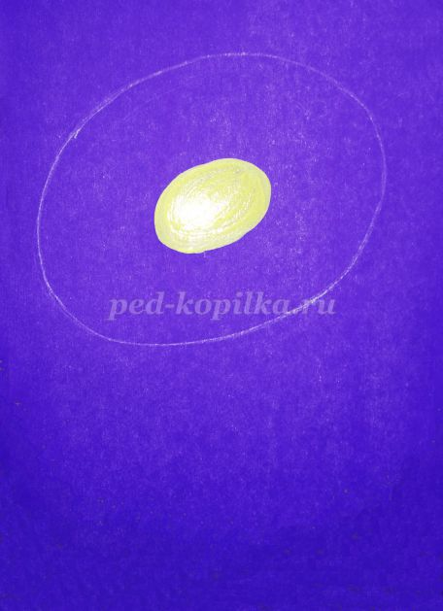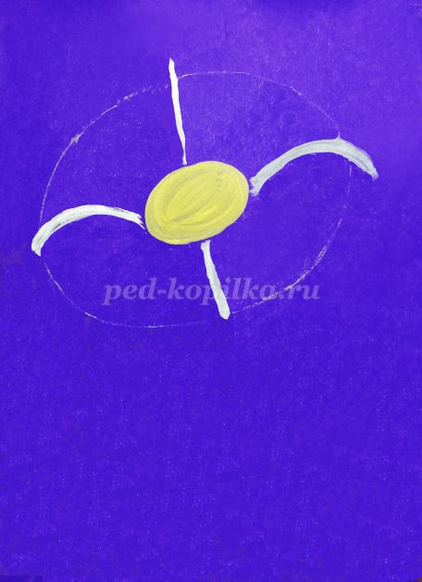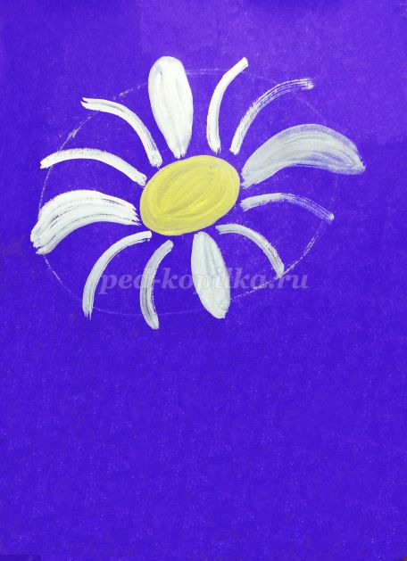

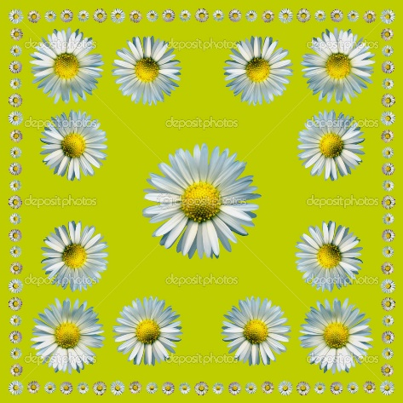

Понедельник
Развитие речи.
Заучивание «Осень».
Цель: заучивание стихотворения детьми наизусть и его выразительное чтение. Задачи: 1. систематизировать знания детей о времени года – осень, добиваться хорошего запоминания стихотворения, используя различные приемы. 2. развивать память, поэтический слух 3. воспитывать любовь к поэзии
Падают, падают листья —
В нашем саду листопад.
Желтые, красные листья
По ветру вьются, летят.
Птицы на юг улетают —
Гуси, грачи, журавли.
Вот уж последняя стая
Крыльями машет вдали.
В руки возьмем по корзинке,
В лес за грибами пойдем,
Пахнут пеньки и тропинки
Вкусным осенним грибом.
М. Ивенсен
Лепка «Вылепи какие хочешь овощи и фрукты»
Программное содержание. Закреплять умение детей передавать в лепке форму разных овощей (морковки, свеклы, репы, огурца, помидора и др.). Учить сопоставлять форму овощей (фруктов) с геометрическими формами (помидор-круг, огурец-овал), находить сходство и различия. Учить передавать в лерке характерные особенности каждого овоща, пользуясь приемами раскатывания, сглаживания пальцами, прищипывания, оттягивания.

Вторник.
Формирование элементарных математических представлений
Счёт
- Игра «Кто знает, пусть дальше считает»
Например, взрослый называет число 5 и говорит: «Считай дальше» (и так с любым числом до 10).
- Назови числа до 6 (5, 3, 4 и тд.)
- Назови числа после 3 (4, 7, 6 и тд.)
- Назови число на 1 больше (или на 1 меньше названного).
- Счёт цепочкой (поочерёдно).
Начинает взрослый — «один», ребёнок продолжает — «два», взрослый — «три», ребёнок — «четыре» и тд. до 10. Затем счёт первым начинает ребёнок.
- Отложи столько же предметов (счёт на слух)
Взрослый ритмично хлопает в ладоши, ребёнок закрывает глаза и считает хлопки на слух, затем откладывает столько же предметов.
Вопрос: «Сколько предметов ты отложил? и почему?»
Усложнение. «Отсчитай предметов на 1 больше (или на 1 меньше), чем услышишь хлопков».
Вопрос: «Сколько ты отложил предметов и почему?»
- Отсчитай столько же
Перед ребёнком большое количество предметов ( палочки, круги, пуговицы и тд.
Задание. Отсчитай 4 пуговицы (или любое другое количество до 10), или отсчитай столько палочек, сколько показывает цифра (при этом взрослый показывает ребёнку любую другую цифру в пределах 10).
Цифры
- Какой цифры не стало
Перед ребёнком цифровой ряд. Ребёнок закрывает глаза или отворачивается, взрослый убирает одну или две цифры. Открыв глаза, ребёнок определяет какой цифры нет.
- Наведи порядок
Все цифры расположены беспорядочно. Дать задание ребенку разложить цифры по порядку.
- Соедини стрелкой цифру с нужным количеством предметов.
- Обведи в кружок цифру, которая соответствует количеству предметов.
- Назови цифру.
Перед ребёнком цифровой ряд. Взрослый предлагает ребёнку показать любую из названных цифр, или, указывая на любую цифру, спросить как она называется.
- Назови, какие цифры пропущены 1 3 4 6 8 ?
- Какая цифра должна стоять вместо ? 1 2 3 4 ? 6 7 ? 9 10 или
1 2 ? 4 5 6 7 8 9 10 и др.
Ориентировка в пространстве
- Кто где?
Вокруг ребёнка с четырёх сторон (слева, справа, впереди, сзади) расставить любые игрушки.
Вопросы: Кто стоит справа (слева) от тебя? Кто стоит впереди (сзади) от тебя? Где стоит заяц? (слева от меня) Где находится машина? (сзади от меня) и др.
- Фигуры высшего пилотажа
Перед ребёнком лист бумаги и маленький самолётик (из картона или игрушка)
Задания: Самолёт летит в правый (левый) верхний или нижний угол. Где самолёт? Самолёт полетел в середину листа. Где самолёт? и тд.
Аналогично можно играть и с шайбой (чёрный круг из картона). Шайба летит в разных направлениях. Где шайба?
- Игровые задания детям
— Топни правой ногой 3 раза.
-Дотронься левой рукой до левого уха.
-Подними вверх правую (левую) руку.
-Поставь на носок правую (левую) ногу.
-Поставь на пояс правую (левую) руку.
-Дотронься левой рукой до правого колена.
-Повернись на право (на лево).
-Сделай три шага вперёд, повернись влево сделай 5 шагов и тд.
Фигуры
Различать и называть фигуры: круг, квадрат, треугольник, прямоугольник, трапеция, ромб, овал.
- Кто больше назовет
Ребенок и взрослый соревнуются в названии предметов (в окружающей обстановке), похожих на геометрические фигуры. Например:
(дверь, картина, стена, палас, рамка оконная, крышка стола и тд.)
(тарелка, обруч, часы, мяч, шарик, баночка, баранка и т.д.)
(конструктор, юбочка, сумочка, крышка у стола и т.д)
(огурец, батон, салфетка, хлебница, селедочница и т.д)
- Какой фигуры не стало
Дети рассматривают фигуры, называют, запоминают. Затем закрывают глаза. Взрослый убирает какую-нибудь фигуру, после чего, открыв глаза, дети определяют, чего не стало.

Четверг
Рисование «Осенний лес»
Программное содержание. Учить отражать в рисунке осенние впечатления, рисовать разнообразные деревья (большие, маленькие, высокие, низкие, стройные, прямые и искривленные). Учить по-разному изображать деревья, траву, листья. Закреплять приемы работы с кистью и красками. Развивать активность, творчество. Продолжать формировать умение радоваться красивым рисункам

Пятница
Ознакомление с окружающим миром
«Что изменилось (ДА ИЛИ НЕТ)?»
Цель. Закреплять знания детей о приметах осени.
Ход игры. Воспитатель читает стихотворение, а дети должны внимательно слушать и отвечать «да» или «нет».
Осенью цветут цветы? Урожай весь собирают?
Осенью растут грибы? Птичьи стаи улетают?
Тучки солнце закрывают? Часто-часто льют дожди?
Колючий ветер прилетает? Достаём ли сапоги?
Туманы осенью плывут? Солнце светит очень жарко,
Ну а птицы гнёзда вьют? Можно детям загорать?
А букашки прилетают? Ну а что же надо делать -
Звери норки закрывают? Куртки, шапки надевать?
«Доскажи словечко»
Задачи: развитие внимания, памяти, совершенствование знаний об овощах и фруктах.
Ход игры: взрослый читает,а дети добавляют слова.
- Здесь весною было пусто, летом выросла… (капуста).
- Солнышко светило, чтоб ярче зеленел … (укроп).
- Собираем мы в лукошко очень крупную … (картошку).
- От дождя земля намокла – вылезай, толстушка … (свёкла).
- Из земли – за чуб плутовку тянем сочную … (морковку).
- Помогает деду внук – собирает с грядок … (лук).
- Просит дедушка Федюшку: - собери ещё … (петрушку).
- Вот зелёный толстячок – крупный, гладкий … (кабачок).
- А теперь пойдём мы в сад, там созрел уж … (виноград).
- Очень сочны и красивы выросли на ветках … (сливы).
- Для Серёжи и Марины набираем … (мандарины).
- Для Ванюши и Катюши соберём в корзину … (груши).
- Не забудем для Алёны очень кислые … (лимоны).
- Для начинки в пироги набираем … (яблоки).
Вот и всё! Хоть и устали, урожай мы весь собрали!
«ЧТО ЛИШНЕЕ?»
Цель. Закреплять знание признаков разных времён года, умение чётко излагать свои мысли; развивать слуховое внимание.
Ход игры. Воспитатель называет время года: «Осень». Затем перечисляет признаки разных времён года (птицы улетают на юг; расцвели подснежники; желтеют листья на деревьях; падает пушистый белый снег). Дети называют лишний признак и объясняют свой выбор.

